Городская Спартакиада по Веселым стартам среди работников дошкольных образовательных учреждений г.Тюмени
«Здоровая нация».
Здоровая нация – здоровая страна.
Мы ловкие, смелые, педагоги умелые.
Любим спортом заниматься
И конечно же смеяться.
Субботний день, 2 декабря 2017год, на базе школы №94 прошла городская Спартакиада по Веселым стартам среди работников дошкольных образовательных учреждений г.Тюмени
«Здоровая нация».
Цель – пропаганда занятий физической культурой и спортом среди взрослого населения, как основного средства укрепления здоровья и физического развития.
14 сборных команд из ДОУ Центрального района в составе 8 человек вышли на старт.
Командам предстояло быстро, точно, без ошибок и штрафных очков выполнить 6 конкурсных заданий:
1 «Настоящая эстафета». 2 «Со скакалкой».3 «Разложи и собери». 4 «Забеги с мячами».
5 «Кенгуру». 6 «Командная». На старт вышли настоящий спортсмены: здоровые, умные, красивые, смелые, ловкие, готовые бороться за победу честно, открыто, бескорыстно.
Одна за другой команды стартуют и мощно финишируют, уступая места следующим командам. Собственным примером и энтузиазмом мы зажигаем любовь к спорту ЗОЖ у наших воспитанников.
Спортивный азарт, соревновательный дух, поддержка болельщиков царили в зале. Атмосферу праздника, доброжелательности, взаимного уважения и понимания почувствовали все участники соревнований. Сборные команд награждены грамотами, победители - медалями.
Мы благодарим сборную команду д/с №167 в составе:
1.Петц Г.И., Новоселова Е.А., Моторина О.П., Шитова О.Е., Щеткова И.А., Рыбчинчук Т.С.,Орлова Е.В., Куйдина С.О.
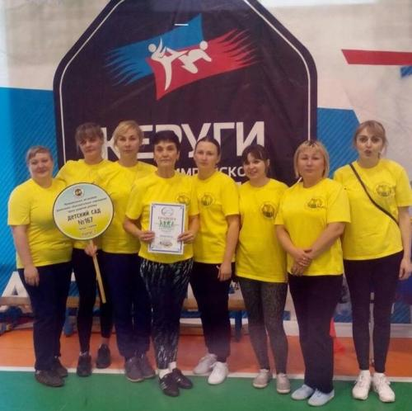
Желаем удачи и дальнейших побед в спорте!
Мы верим что, полюбив спорт, вы останетесь верны ему на всю жизнь.
Будь здоров, педагог!

